Correction des requêtes SQL

Requête exemple : Lister les contrats avec le prix de la cotisation et leur surface pour les appartements.
select contrat_id, prix_cotisation_mensuel, surface
from contrat
where type_local = 'Appartement'
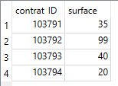

Requête 1 : Lister les numéros de contrats (contrat_ID) avec leur surface pour la commune de Caen.

SELECT c.Contrat_ID, c.Surface
FROM contrat AS c
INNER JOIN region AS r
ON c.Code_dep_code_commune = r.Code_dep_code_commune
WHERE r.com_nom_maj_court = 'CAEN';

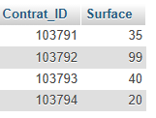

Requête 2 : Lister les numéros de contrats avec le type de contrat et leur formule pour les maisons du département 71.
SELECT c.Contrat_ID, Type_contrat, Formule
FROM contrat AS c
INNER JOIN region as r
ON c.Code_dep_code_commune = r.Code_dep_code_commune
WHERE r.dep_code = 71 AND c.Type_local = 'Maison';
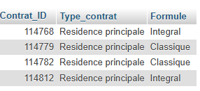
Requête 3 : Lister le nom des régions de France.
SELECT DISTINCT reg_nom
FROM region ;

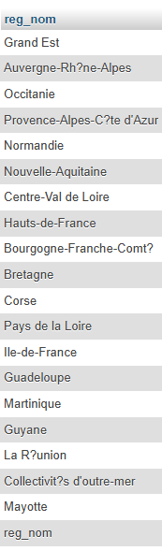
- Requête 4 : Quels sont les 5 contrats qui ont les surfaces les plus élevées ?
SELECT Contrat_ID, Surface
FROM contrat
ORDER BY Surface DESC
LIMIT 5;
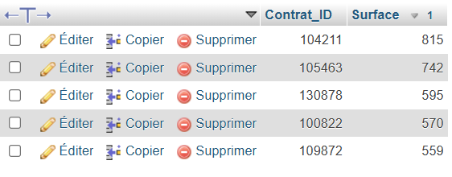

- Requête 5 : Quel est le prix moyen de la cotisation mensuelle ?
SELECT AVG(Prix_cotisation_mensuel) AS moyenne_cotisation
FROM contrat ;
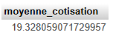

- Requête 6 : Quel est le nombre de contrats pour chaque catégorie de prix de la valeur déclarée des biens ?
SELECT Valeur_declaree_biens, COUNT(*) AS nombre_de_contrats
FROM contrat
GROUP BY Valeur_declaree_biens;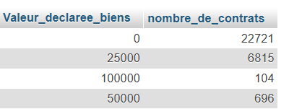

- Requête 7 : Quel est le nombre de formules “integral” sur la région Pays de la Loire ?
SELECT COUNT(*) AS integral_pays_de_la_loire
FROM contrat AS c
INNER JOIN region AS r
ON c.Code_dep_code_commune = r.Code_dep_code_commune
WHERE c.Formule = 'integral' AND r.reg_nom = 'Pays de la Loire';
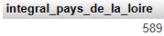.

- Requête 8 : Lister les numéros de contrats avec le type de contrat et leur formule pour les maisons du département 71.
SELECT Contrat_ID, Type_contrat, Formule
FROM contrat AS c
INNER JOIN region AS r
ON c.Code_dep_code_commune = r.Code_dep_code_commune
WHERE c.Type_local = 'Maison' AND r.dep_code = '71';

- Requête 9 : Quelle est la surface moyenne des contrats à Paris ?
SELECT ROUND(AVG(c.Surface), 2) AS surface_moyenne_paris
FROM contrat AS c
INNER JOIN region AS r
ON c.Code_dep_code_commune = r.Code_dep_code_commune
WHERE r.dep_code = '75';
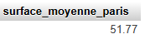

- Requête 10 : Classement des 10 départements où le prix moyen de la cotisation est le plus élevé.
SELECT r.dep_nom, ROUND(AVG(c.Prix_cotisation_mensuel),2) AS prix_moyen
FROM contrat AS c
INNER JOIN region AS r
ON c.Code_dep_code_commune = r.Code_dep_code_commune
GROUP BY r.dep_nom
ORDER BY prix_moyen DESC
LIMIT 10;
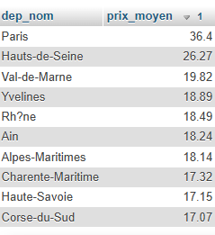

- Requête 11 : Liste des communes ayant eu au moins 150 contrats.
SELECT r.com_nom_maj_court, COUNT(c.Contrat_ID) AS nombre_de_contrats
FROM contrat AS c
INNER JOIN region AS r
ON c.Code_dep_code_commune = r.Code_dep_code_commune
GROUP BY r.com_nom_maj_court
HAVING nombre_de_contrats >= 150
ORDER BY nombre_de_contrats DESC ;
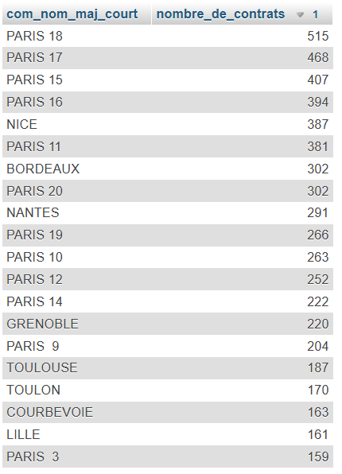

- Requête 12 : Quel est le nombre de contrats pour chaque région ?
SELECT r.reg_nom, COUNT(c.Contrat_ID) AS nombre_de_contrats
FROM contrat AS c
INNER JOIN region AS r
ON c.Code_dep_code_commune = r.Code_dep_code_commune
GROUP BY r.reg_nom
ORDER BY nombre_de_contrats DESC ;
